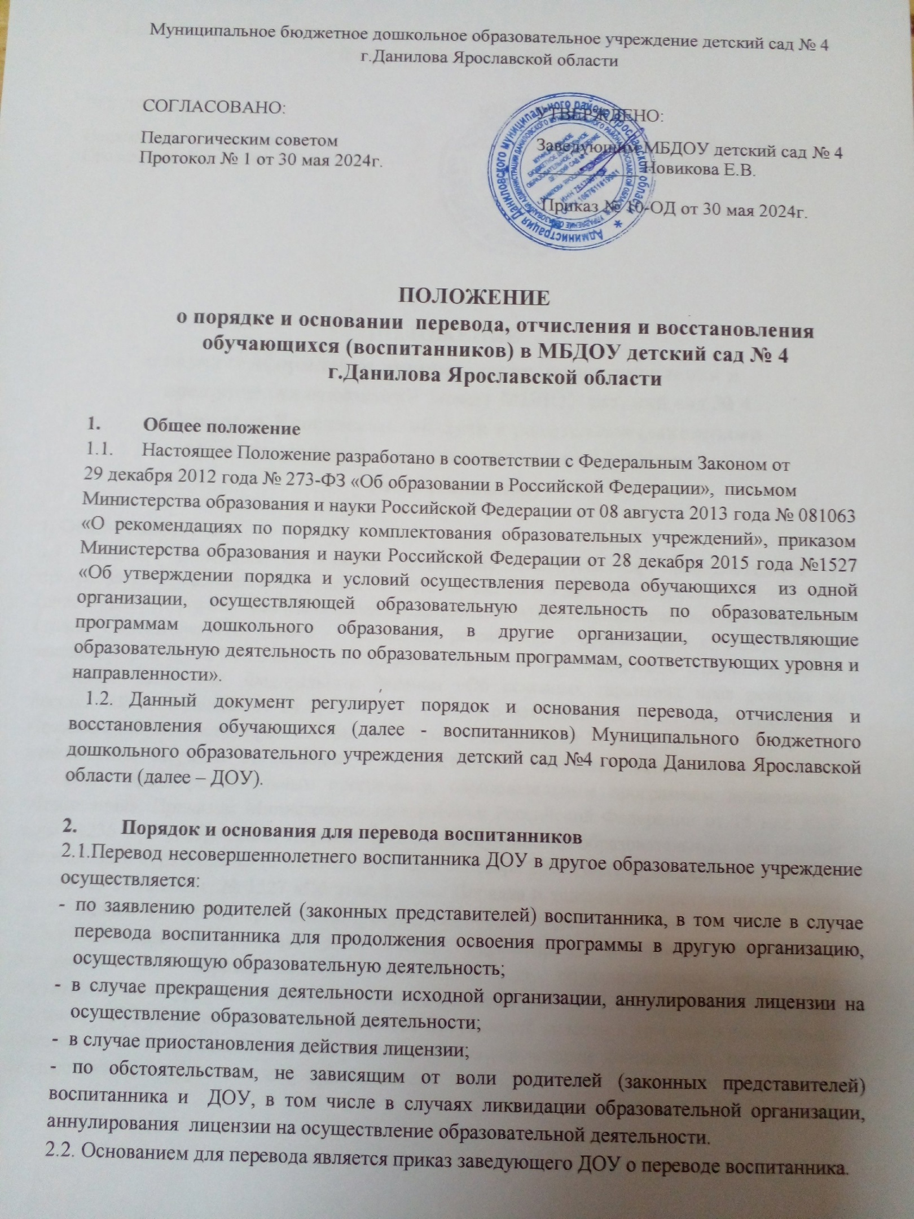

  - Порядок перевода воспитанников из ДОУ в другое образовательное учреждение регламентируется Приказом МО И Н РФ от 28 декабря 2015 года №1527 «Об утверждении порядка и условий осуществления перевода обучающихся из одной организации, осуществляющей образовательную деятельность по образовательным программам дошкольного образования, в другие организации, осуществляющие образовательную деятельность по образовательным программам соответствующих уровня и направленности».
  - Родители (законные представители) вправе по собственной инициативе перевести воспитанника в государственную, муниципальную или частную образовательную организацию, осуществляющую образовательную деятельность по образовательным программам дошкольного образования.
2.4.1 . В случае перевода ребенка по инициативе его родителей (законных представителей) в частную образовательную организацию, родители (законные представители) воспитанника:
- осуществляют выбор частной образовательной организации:
- обращаются, в том числе с использованием информационно-телекоммуникационной сети "Интернет" (далее - сеть Интернет), в выбранную частную образовательную организацию с запросом о наличии свободных мест, соответствующих потребностям в языке образования, родном языке из числа языков народов Российской Федерации, в том числе русском языке как родном языке, в обучении ребенка по адаптированной образовательной программе дошкольного образования и (или) в создании специальных условий для организации обучения и воспитания ребенка-инвалида в соответствии с индивидуальной программой реабилитации инвалида (при необходимости), в направленности дошкольной группы и режиме пребывания ребенка, желаемой дате приема;
- после получения информации о наличии свободного места обращаются в исходную организацию с заявлением об отчислении воспитанника, в связи с переводом в частную образовательную организацию.
2.4.2. При переводе в государственную или муниципальную образовательную организацию, осуществляющую образовательную деятельность по образовательным программам дошкольного образования (далее - государственная или муниципальная образовательная организация), родители (законные представители):
- обращаются в орган исполнительной власти субъекта Российской Федерации или орган местного самоуправления для направления в государственную или муниципальную образовательную организацию;
- после получения информации о предоставлении места в государственной или муниципальной образовательной организации обращаются в исходную организацию с заявлением об отчислении обучающегося, в связи с переводом в принимающую организацию. 2.5. В случае прекращения деятельности ДОУ в соответствующем распорядительном акте учредителя указывается принимающая организация либо перечень принимающих организаций.
- Порядок отчисления
  - Основанием для отчисления воспитанника является приказ заведующего ДОУ, осуществляющего образовательную деятельность, об отчислении. Права и обязанности участников образовательного процесса, предусмотренные законодательством об образовании и локальными нормативными актами ДОУ, прекращаются с даты отчисления воспитанника.
  - Отчисление воспитанника из дошкольных групп может производиться в следующих случаях:
- в связи с получением образования (завершением обучения);
- по заявлению родителей (законных представителей) воспитанника; - по обстоятельствам, не зависящим от воли родителей (законных представителей) воспитанника и ДОУ, в том числе в случае ликвидации образовательной организации, аннулирования лицензии на осуществление образовательной деятельности.
3.3. Досрочное прекращение образовательных отношений по инициативе родителей (законных представителей) несовершеннолетнего воспитанника не влечет за собой возникновение каких-либо дополнительных, в том числе материальных, обязательств указанного родителя (законного представителя) перед ДОУ.
Если с родителями (законными представителями) несовершеннолетнего воспитанника заключен договор об оказании платных образовательных услуг, при досрочном прекращении образовательных отношений такой договор расторгается на основании распорядительного акта ДОУ об отчислении воспитанника из образовательной организации. Права и обязанности воспитанника, предусмотренные законодательством об образовании и локальными нормативными актами ДОУ, прекращаются с даты его отчисления из образовательной организации.

- Порядок восстановления в ДОУ
  - Воспитанник, отчисленный из ДОУ по инициативе родителей (законных представителей) до завершения освоения образовательной программы, имеет право на восстановление, по заявлению родителей (законных представителей) при наличии в учреждении свободных мест.
  - Основанием для восстановления является приказ заведующего ДОУ.
  - Права и обязанности участников образовательного процесса, предусмотренные, законодательством об образовании и локальными актами ДОУ возникают с даты восстановлении воспитанника в ДОУ.

5. Заключительные положения
5.1. Настоящее Положение о порядке и основании перевода, отчисления и восстановления обучающихся является локальным нормативным актом ДОУ, принимается на Педагогическом совете и утверждается приказом заведующего ДОУ.
5.2. Все изменения и дополнения, вносимые в настоящее Положение, оформляются в письменной форме в соответствии действующим законодательством Российской Федерации.
5.3. Положение принимается на неопределенный срок. Изменения и дополнения к Положению принимаются в порядке, предусмотренном п.5.1. настоящего Положения.
5.4. После принятия Положения (или изменений и дополнений отдельных пунктов и разделов) в новой редакции предыдущая редакция автоматически утрачивает силу.

